МИНИСТЕРСТВО ОБРАЗОВАНИЯ РЕСПУБЛИКИ БЕЛАРУСЬ

Учреждение образования «БЕЛОРУССКИЙ ГОСУДАРСТВЕННЫЙ

ТЕХНОЛОГИЧЕСКИЙ УНИВЕРСИТЕТ»

**Проектирование информационных систем**

**Тема:** «ОБЪЕКТНО-ОРИЕНТИРОВАННОЕ МОДЕЛИРОВАНИЕ. UML – ДИАГРАММЫ ПОВЕДЕНИЯ»

**Цель:** Изучение методологии объектно-ориентированного моделирования средствами UML. Ознакомление с основными принципами объектно-ориентированного проектирования программного обеспечения, получение навыков проектирования функциональности информационной системы с применением UML.

Выполнил:

Палазник Арсений Викторович,

3 курс 1 группа

1. **Постановка задачи**

В ходе данной лабораторной работы необходимо разработать Use Case диаграмму поведения, определив роли для описываемой системы:

* Администратор – главный пользователь с возможностью управлением каталога и информацией о товарах;
* Модератор – пользователь с возможностью удаления пользователей и их комментариев.
* Авторизованный пользователь – пользователь программного средства имеющий возможность взаимодействовать с системой: бронировать места, оставлять отзывы, просматривать каталог и т.д.
* Гость – пользователь программного средства имеющий возможность взаимодействовать с системой: просматривать каталог, осуществлять поиск и фильтрацию, а также зарегистрироваться или авторизироваться.

В результате необходимо иметь визуализированные диаграммы, а также отчёт по проделанной лабораторной работе.

1. **Описание программных средств.**

Draw.io – это бесплатное онлайн-приложение для создания диаграмм и схем. Оно позволяет пользователям создавать профессионально выглядящие диаграммы благодаря широкому набору инструментов и функций.

Название: Draw.io

Версия: Веб-приложение

Разработчик: JGraph Ltd.

Адрес загрузки: https://www.draw.io/

Режим использования: Онлайн

Доступность на платформах: Веб-браузеры (Google Chrome, Mozilla Firefox, Safari и другие)

Draw.io позволяет создавать различные типы диаграмм, такие как блок-схемы, организационные диаграммы, UML-диаграммы, сетевые диаграммы и многое другое. Он также поддерживает импорт и экспорт файлов в различных форматах, включая PNG, JPEG, PDF и SVG.

Draw.io является мощным инструментом для проектирования и моделирования, который может быть использован в различных областях, включая разработку программного обеспечения, системный анализ, проектирование баз данных и многое другое. Он предоставляет удобный интерфейс и интуитивно понятные инструменты, что делает его доступным для широкого круга пользователей.

Draw.io доступен бесплатно и не требует установки дополнительного программного обеспечения. Он также интегрируется с различными облачными хранилищами, такими как Google Drive, OneDrive и Dropbox, что обеспечивает удобное сохранение и совместную работу над проектами.

1. **Описание практического задания.**

На основе технического задания были определены компоненты, узлы и взаимоотношения между ними.

Результат построения представлен на рисунке 1.1

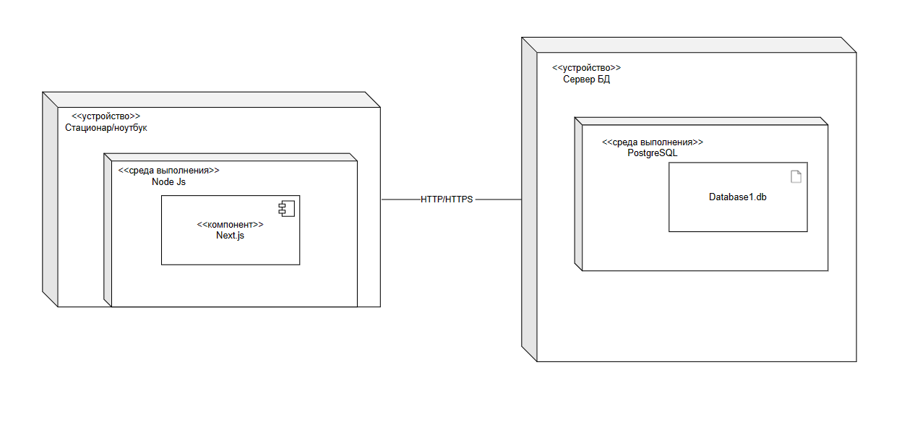

Рисунок 1.1 – Диаграмма компонентов и развертывания

**Список компонентов подсистемы:**

1. Компонент «Стационар/ноутбук»:
   * Технология реализации: Общепринятые технологии для ПК/ноутбуков.
2. Компонент «Node JS»:
   * Технология реализации: Node JS.
3. Компонент «Next.js-приложение»:
   * Технология реализации: Next.js.
4. Компонент «Сервер базы данных PostgreSQL»:
   * Технология реализации: PostgreSQL.

**Список физических устройств:**

1. Устройство «Стационар/ноутбук»:

Основные характеристики: Стационар или ноутбук, поддерживающий установку и выполнение приложений.

1. Устройство «Сервер базы данных»:

Основные характеристики: Физический сервер, способный запускать и обслуживать базу данных PostgreSQL.

**Соединения - протоколы связи между устройствами:**

1. Соединение между «ПК/ноутбуком» и «Сервером приложения»: Протокол связи: HTTP/HTTPS.

**Среды выполнения:**

1. Среда выполнения «Node JS»: сервер Node JS является средой выполнения для приложений, созданных с помощью ядра и оболочки Next.js.

Размещение компонентов: «Next.js» размещается в среде выполнения «Node JS».

1. Среда выполнения «Сервер базы данных PostgreSQL»: Среда выполнения «Сервер базы данных PostgreSQL» является средой, в которой работает сервер базы данных PostgreSQL.

**Размещение компонентов на устройствах:**

1. Клиентское устройство:
   * Компонент «Next.js-приложение» размещен на клиентском устройстве, где выполняется в рамках Node JS.
2. Серверное устройство:
   * Компоненты «PostgreSQL» размещены на серверном устройстве, где выполняется серверное приложение и где развернут сервер базы данных PostgreSQL.

**Вывод:** изучил методологию объектно-ориентированного моделирования средствами UML. Ознакомилась с основными принципами объектно-ориентированного проектирования программного обеспечения, получил навыки проектирования архитектуры информационной системы с применением методологии UML.